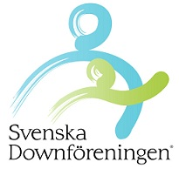

**Välkommen till Svenska Downföreningens Babyläger 2024**

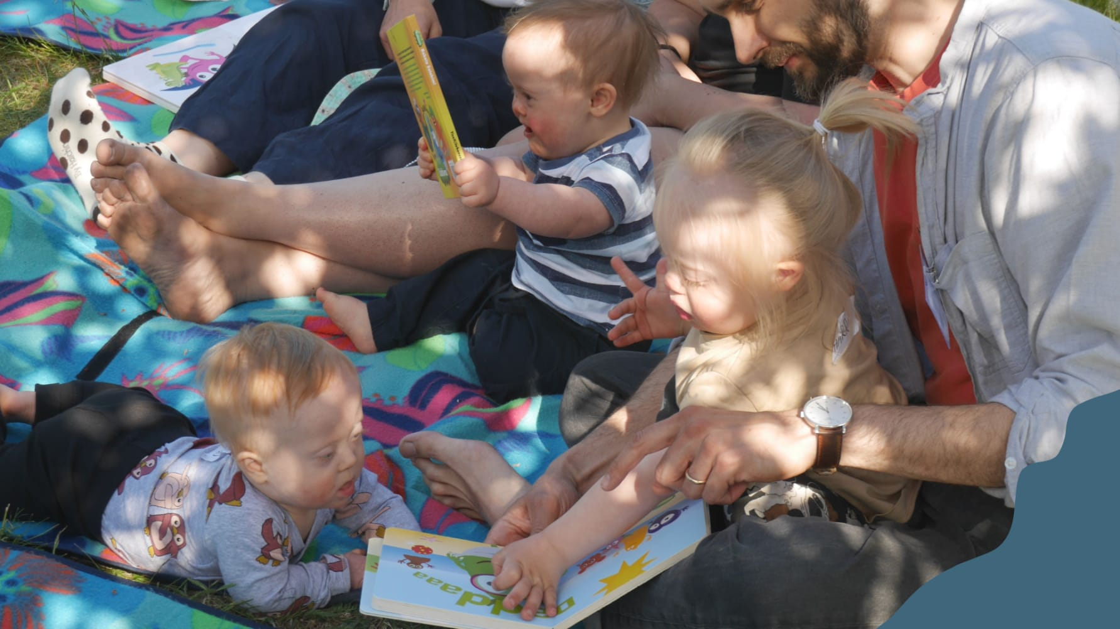

**Välkomna att anmäla er till Babyläger på Hagabergs folkhögskola 6 juni – 9 juni 2024 – för familjer som har barn med Downs syndrom födda under perioden 2022 till 2024. Syskon och andra anhöriga är självklart också välkomna att delta.**

Tanken med lägret är att ge familjer möjlighet att träffa andra familjer i samma situation och utbyta erfarenheter, få råd, tips och inspiration om hur man kan stötta utvecklingen hos sitt barn med Downs syndrom. Det är max tio familjer och personer som inte har varit med på tidigare läger har förtur.

Under dagarna erbjuds olika aktiviteter där vi delar på oss; en förälder/vuxen har en aktivitet medan den andra har barnaktivitet tillsammans med sitt barn med Downs syndrom och eventuella syskon. Någon stund under dagen erbjuder vi riktad aktivitet för syskonen. Ledarna leder de styrda aktiviteterna och finns tillgängliga under de stunder som kallas ”egen tid” där det är fri lek och umgänge. Det erbjuds dock ingen form av barnpassning under lägret, utan en vuxen förväntas finnas till hands för sitt/sina barn hela tiden.

**Målgrupp:**Familjer med barn med Downs syndrom födda under perioden 2022 till 2024. Syskon och andra anhöriga är självklart också välkomna att delta. Kommer du som ensam vårdnadshavare bör du ha med en annan vuxen. För medlemmar i Svenska Downföreningen.

**Tidpunkt:**torsdagen den 6 juni – söndagen den 9 juni 2024. Lägerkursen startar kl. 12.30 på torsdagen på Hagaberg folkhögskola – innan dess checkar ni in och installerar er. Lägret avslutas ca kl. 14.45 efter lunch på söndagen.

**Boende:**Vi bor på Hagabergs folkhögskola i Södertälje. Frukost, lunch, middag och fika ingår under vistelsen, samt tre nätter i dubbel-/familjerum med folkhögskolestandard. Alla rum har dusch och toalett. Lakan och handdukar ingår. I priset ingår också kursaktiviteterna för de vuxna och aktiviteter för barnen samt visst material.

**Ur programmet (ämnen/föreläsningar kan ändras något):**

* *Samvaro och erfarenhetsutbyte med andra familjer*Genomsyrar hela dagarna i alla de olika aktiviteter som finns i schemat.
* *TAKK på nybörjarnivå (tecken som alternativ och kompletterande kommunikation)*TAKK-lektioner för föräldrarna; en vuxen deltar i kursen medan den andra är med barnen. Nästa pass byter vi. Under lektionerna får man bland annat teorin kring TAKK och andra former av tecken som används i kommunikation, tecken från språkutvecklingens basordförråd mm.
* *Temasamtal i mindre grupper*En aktivitet för föräldrarna; en vuxen deltar i kursen medan den andra är med barnen. Nästa pass byter vi. Vi samtalar kring olika frågeställningar, tankar och känslor man kan ha som förälder till ett barn med Downs syndrom.
* *Föreläsning om språk och rättigheter*Denna föreläsning sker efter middagen och är ett pass för föräldrarna där en eller båda deltar om de själva vill/kan (sovande barn kan vara i sina vagnar i salen).
* *Temakväll*  
  Temakväll sker efter middagen och är ett pass för föräldrarna där en eller båda deltar om de själva vill/kan (sovande barn kan vara i sina vagnar i salen). Ämnen vi kan ta upp är t.ex. att leva med Downs syndrom i dag – kunskap och fördomar, information inför förskolan, appar, Karlstadmodellen.
* *Barnaktiviteter*Sångsamlingar och sagostunder med tecken. Aktiviteter för alla barnen och en av föräldrarna medan den andra har annan aktivitet.
* *Egen tid*Fri lek, pyssel, spel, promenader, vila mm. Aktiviteter där det är frivilligt deltagande för alla barnen och en av föräldrarna.

De flesta av ledarna är själva föräldrar/anhöriga till barn med Downs syndrom i olika åldrar. Lägret är en samverkanskurs med Hagabergs folkhögskola. Aktiviteterna bygger på att en vuxen deltagare är med sina barn när den andra deltar i teoretiska moment, så ta gärna med mor- farföräldrar eller annan person som kan vara med barnen om du åker som enda vuxen i familjen.

**Deltagaravgifter:**

Vuxen:                                                  2000 kr  
Barn med DS 0-2 år (födda 2022-2024) ingen avgift

Syskon 0-3 år (födda 2021-2024) ingen avgift

Syskon 4-12 år (födda 2012-2020): 1200 kr

Syskon 13-17 år (födda 2007-2011): 1600 kr

Enkelrumstillägg för 3 nätter 900 kr

Anmälan görs **senast 1 mars 2024** [via denna länk](https://forms.office.com/e/L7Fa2QeBxy).

Mer information om lägret kommer att skickas via e-post från kursansvarig, när deltagandet är bekräftat och betalt.

Vid frågor, kontakta Anna Halldén:   
[**anna.hallden@svenskadownforeningen.se**](mailto:mailto:%20anna.hallden@svenskadownforeningen.se)**,**tel 08-730 48 25

För tips på fonder att söka inför lägret, vänligen besök: <https://www.funktionshindersguiden.se/fonder-stiftelser-och-stipendier/fonder/>

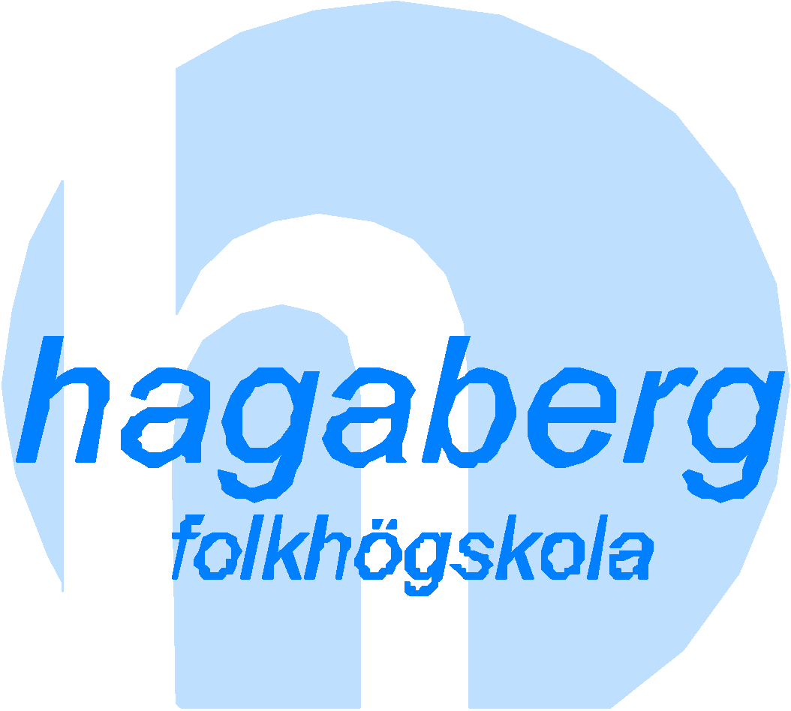

[**Hagabergs folkhögskola**](https://hagaberg.fhsk.se/vandrarhem/bilder/)Hagaberg i Södertälje har i mer än 100 år varit en plats för möten, utbildning och förändring vackert inbäddad i lummig parkmiljö i närheten av stadens puls och kommunikationer.

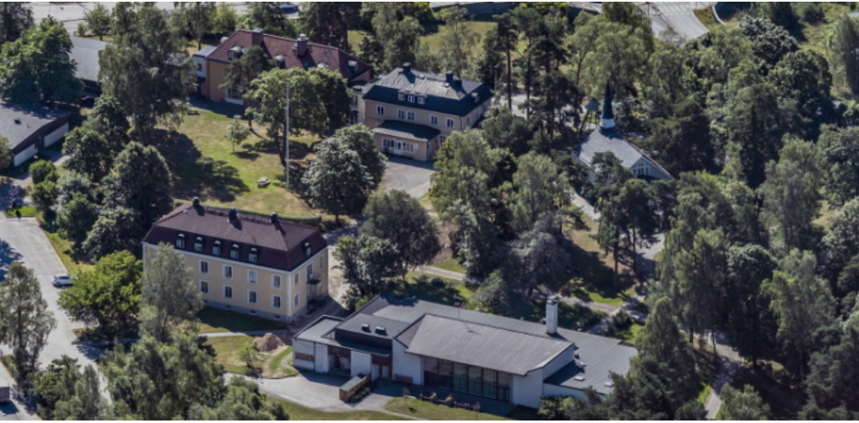

Några ord ifrån tidigare deltagare:

*”Otroligt hög kompetens hos ledarna i de ämnen som berördes!”*

*”Har lärt oss så otroligt mycket de här dagarna och fått massor av inspiration!”*

*”Hade höga förväntningar och lägret levde verkligen upp till dessa.”*